1. Dibuja la marcha de los rayos en una lente convergente, cuando la imagen producida es virtual.
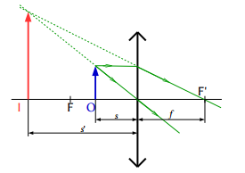
2. Haz un esquema, situando el objeto, la lente convergente y la imagen, y dibujando la marcha de los rayos para obtener una imagen derecha y de mayor tamaño que el objeto.
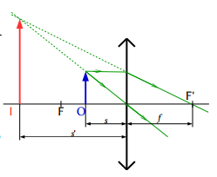
3. Se dispone de un proyector con una lente delgada convergente, y se desea proyectar una transparencia de forma que la imagen sea real e invertida y mayor que el objeto. Explica cómo hacerlo. (Haz un dibujo mostrando la trayectoria de los rayos)
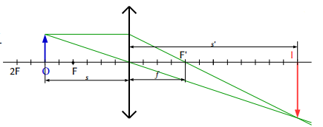
4. Para una lente convergente explica si hay alguna posición del objeto para la que la imagen sea virtual y derecha, y otra para la que la imagen sea real e invertida y del mismo tamaño que el objeto.
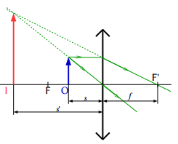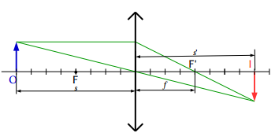
5. Para una lente convergente dibuja la marcha de los rayos y la imagen formada de un objeto cuando: a) Se sitúa en el foco. b) Se sitúa entre el foco y el centro óptico.
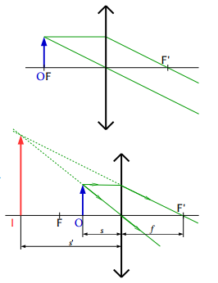
6. Para obtener una imagen virtual, derecha y de mayor tamaño que el objeto se usa:
A) Una lente divergente.
B) Una lente convergente.
C) Un espejo convexo.

7. Si se desea formar una imagen virtual, derecha y de menor tamaño que el objeto, se debe utilizar:
A) Un espejo cóncavo.
B) Una lente convergente.
C) Una lente divergente.

8. En las lentes divergentes la imagen siempre es:
A) Derecha, mayor y real.
B) Derecha, menor y virtual.
C) Derecha, menor y real.

9. Dibuja la marcha de rayos de una lupa, un microscopio, un telescopio, una cámara fotográfica sencilla y un proyector de imágenes.

